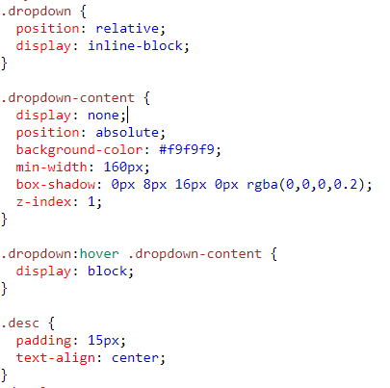

HTML

<div class="dropdown">

<img src="thêm đường dẫn hình ảnh vào" alt="Cinque Terre" width="100" height="50">

<div class="dropdown-content">

<img src=" thêm đường dẫn hình ảnh vào " alt="Cinque Terre" width="300" height="200">

<div class="desc">Beautiful Cinque Terre</div>

</div>

</div>